Tốp 10 nhà máy đóng tàu lớn nhất thế giới
Theo Zahra Ahmed
Các nhà máy đóng tàu là những cơ sở rộng lớn đóng và sửa chữa tàu, từ khâu thiết kế đến khâu kỹ thuật và lắp ráp cuối cùng. Một số nhà máy cung cấp dịch vụ trọn đời cho tàu còn những nhà máy khác chỉ tập trung vào việc hoán cải và sửa chữa. Những nhà máy có trang thiết bị hiện đại đóng vai trò then chốt trong việc đóng tàu thương mại và tàu hải quân cỡ lớn. Một số nhà máy đóng tàu lớn nhất thế giới nằm ở Châu Á như chúng ta sẽ thấy trong bài viết này.
1. Nhà máy đóng tàu Hyundai Heavy Industries tại Ulsan
HHI là một công ty đóng tàu và công trình ngoài khơi có trụ sở tại Ulsan, Hàn Quốc, được thành lập vào năm 1972 và là một trong những công ty chủ chốt trong ngành hàng hải.
Công ty này vận hành bốn nhà máy đóng tàu và cũng có các cơ sở tại Việt Nam. Xưởng đóng tàu chính nằm ở Ulsan và trải dài hơn 4 km dọc theo bờ biển Vịnh Mipo. Là một trong những xưởng đóng tàu lớn nhất thế giới, công ty này nổi tiếng với việc đóng các loại tàu bao gồm tàu ​​chở hóa chất và sản phẩm, tàu chở dầu thô, tàu container, tàu chở hàng lỏng, tàu chở ô tô, tàu chở nước trái cây, tàu Ro-Pax, tàu chở nhựa đường, tàu chở hàng rời và tàu chở lưu huỳnh lỏng.
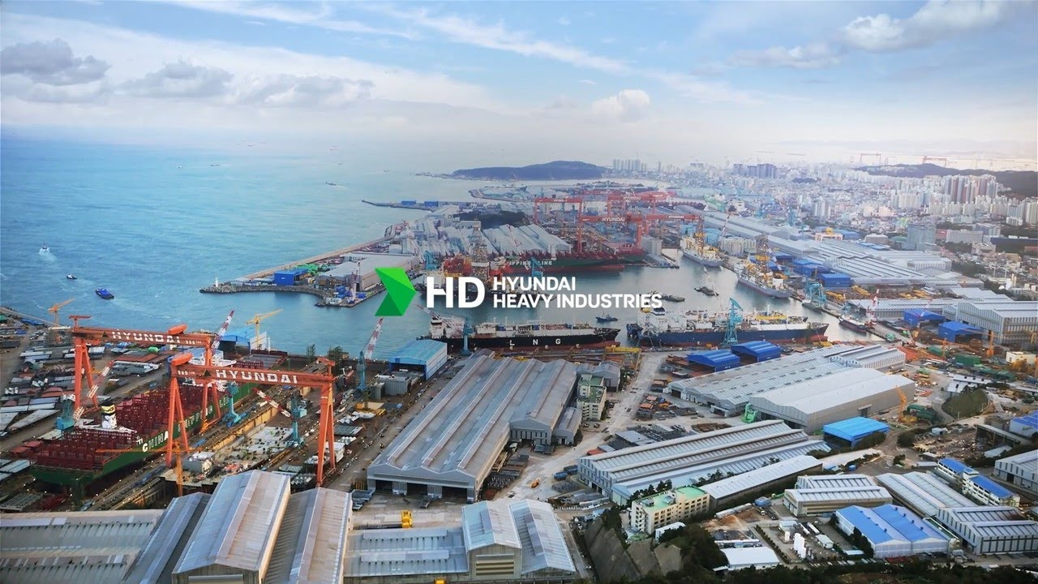
Nhà máy này có công nghệ cao với hệ thống AI và tự động hóa để hợp lý hóa hoạt động và đang nỗ lực tăng cường khả năng cạnh tranh bằng cách phát triển các tàu thân thiện với môi trường chạy bằng nhiên liệu thay thế như amoniac hoặc metanol cũng như tàu điện hybrid và tàu chở hydro hóa lỏng.
Nhà máy đã bàn giao hơn 400 tàu mới kể từ năm 2009, còn HD Hyundai Heavy Industries đã đóng hơn 2.300 tàu cho 331 chủ tàu ở 51 quốc gia cho đến năm 2023.

2. Nhà máy đóng tàu Nagasaki của Mitsubishi Heavy Industries
Mitsubishi Heavy Industries có một nhà máy đóng tàu lớn, Cơ sở ở Nagasaki trải rộng trên 3 địa điểm, Nhà máy Nagasaki, Nhà máy Koyagi và Nhà máy Isahaya. Ngoài ra còn có hai nhà máy đóng tàu khác, Nhà máy đóng tàu Kobe và Nhà máy đóng tàu Shimonoseki.
Nhà máy đóng tàu ở Nagasaki nổi tiếng với việc đóng các tàu tiên tiến và chắc chắn như Tàu chở LNG và Tàu du lịch.
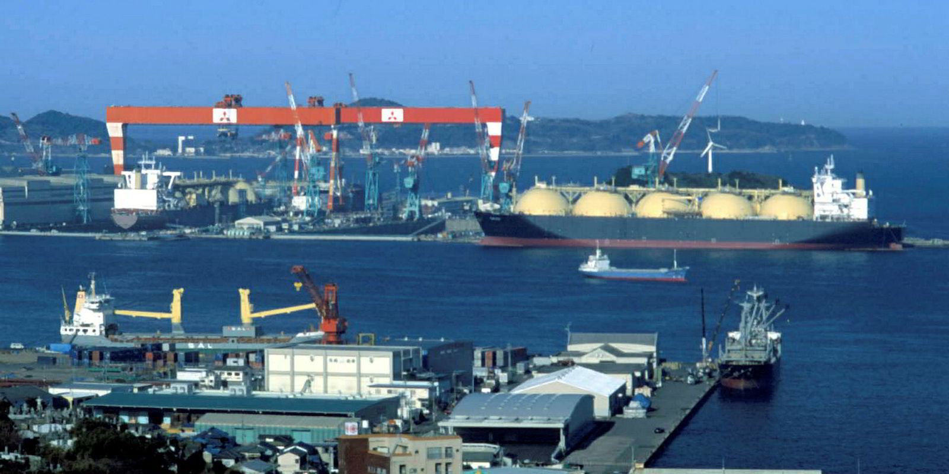
Lịch sử của nhà máy chính bắt đầu từ khi thành lập Xưởng đúc Nagasaki Yotetsusho của Mạc phủ Tokugawa vào năm 1857. Nhà máy có một bến đóng tàu, nơi đóng tàu chiến nổi tiếng “Musashi” và một ụ tàu khô 300.000 tấn.
Nhà máy Koyagi là nhà máy lớn nhất và được hoàn thành vào năm 1972. Nhà máy sử dụng các phương pháp sản xuất tận dụng ụ tàu đóng tàu dài 1.000 m để đóng tàu chở LNG và LPG.
3. Nhà máy đóng tàu Okpo của DSME
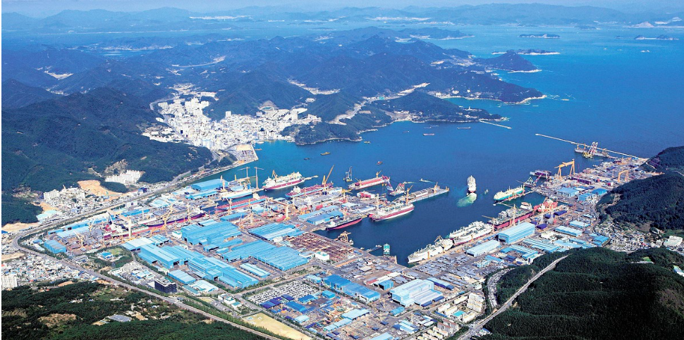
Daewoo Shipbuilding & Marine Engineering có trụ sở tại Hàn Quốc, là một trong những công ty đóng tàu lớn nhất chuyên đóng các loại tàu, giàn khoan ngoài khơi và công trình biển khác nhau.
Nhà máy đóng tàu Okpo của công ty có diện tích đất hơn 4.000.000 m² và có các cơ sở và thiết bị để sửa chữa, bảo dưỡng và đóng tàu. Nơi đây có bến tàu có thể chứa tàu trọng tải 1.000.000 tấn và cần cẩu Goliath trọng tải 900 tấn, khiến nơi đây trở thành một trong những xưởng đóng tàu lớn nhất thế giới.
Nhà máy đóng tàu này đóng tàu ngầm, tàu khu trục, dàn khoan, công trình ngoài khơi, FPSO/FSU và cung cấp các chương trình tham quan cho du khách.
Năm 2024, Daewoo Shipbuilding & Marine Engineering (DSME) đã giành được hợp đồng đóng 8 tàu chở khí đốt tự nhiên hóa lỏng và 2 tàu chở LNG.
4. Nhà máy đóng tàu Đại Liên
Công ty TNHH Công nghiệp đóng tàu Đại Liên (DSIC) hoạt động theo Công ty TNHH Công nghiệp đóng tàu Trung Quốc. Đây là nhà máy đóng tàu lớn nhất của Trung Quốc và là một trong những đơn vị nắm giữ hợp đồng đóng tàu lớn nhất thế giới.
Nhà máy có thể thiết kế và đóng nhiều loại tàu và trọng tải khác nhau, bao gồm tàu ​​đánh cá có trọng tải chết 1000 tấn đến tàu VLCC có trọng tải chết 300.000 tấn, từ tàu chở hàng rời và tàu chở dầu đến tàu container 10.000 TEU và tàu chở LNG. Nhà máy cũng đóng tàu chở LNG, công trình ngoài khơi, v.v.
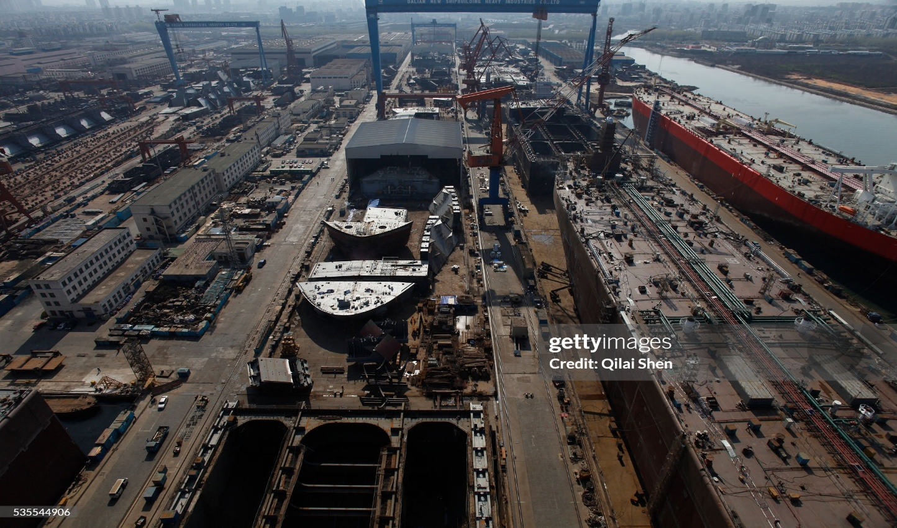
Nhà máy này đã đóng góp rất lớn vào sự phát triển và hiện đại hóa của Hải quân Trung Quốc. Tổng cộng, 820 tàu hải quân đã được đóng tại cơ sở này kể từ khi thành lập nước Cộng hòa Nhân dân Trung Hoa.
Tàu pháo đầu tiên, tàu ngầm tên lửa dẫn đường đầu tiên, tàu khu trục đầu tiên và tàu tiếp tế dầu và nước đầu tiên của nước này đều do DSIC đóng.
5. Nhà máy đóng tàu Geoje của Samsung Heavy Industries
Công ty này có thành tích ấn tượng trong việc hoàn thành nhiều Dự án EPC đóng tàu và công trình ngoài khơi đầu tiên và lớn nhất thế giới.
Công ty cũng đã đóng tàu chuyên chạy ở vùng Bắc Cực và LNG-FPSO đầu tiên trên thế giới và phát triển các sản phẩm sáng tạo như LNG-FSRU, nhiều loại tàu khác nhau cho các ứng dụng ở vùng cực và Tàu container chạy trong băng ở Bắc Cực.
Nhà máy đóng tàu Geoje của công ty tự hào có tỷ lệ luân chuyển bến tàu lớn nhất thế giới. Bến tàu lớn nhất tại nhà máy đóng tàu này là Bến tàu số 3, dài 640 m, rộng 97,5 m và sâu 13 m.
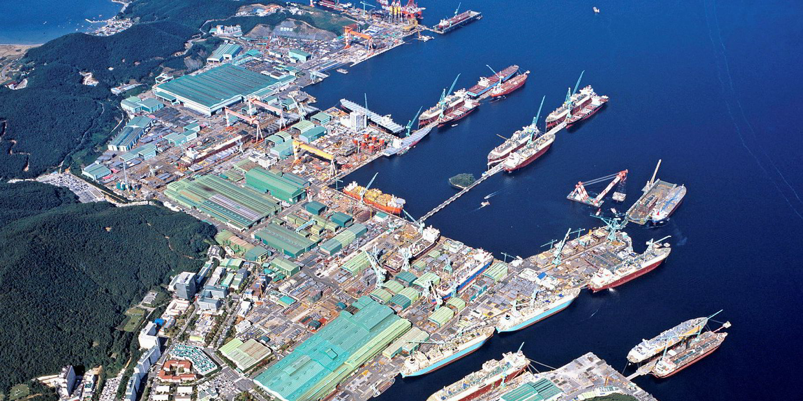
Các tàu container siêu lớn, tàu chở LNG và LNG-FPSO chủ yếu được đóng tại nhà máy này, nơi cũng có một trong những hiệu suất sản xuất lớn nhất thế giới, hạ thủy khoảng 30 tàu mỗi năm.
Nơi đây cũng đã phát triển các hệ thống rô-bốt thông minh như rô-bốt nhện tự động điều khiển cho các bồn chứa hàng hóa LNG, rô-bốt phun chân không, ống kiểm tra và làm sạch, v.v.
6. Nhà máy đóng tàu Huntington Ingalls Industries
Newport News Shipbuilding, một bộ phận của HII là đơn vị thiết kế, chế tạo và tiếp nhiên liệu duy nhất cho các tàu sân bay chạy bằng năng lượng hạt nhân của Hải quân Hoa Kỳ và là một trong hai công ty duy nhất có khả năng đóng tàu ngầm hạt nhân.
Công ty cũng cung cấp dịch vụ cho các tàu hải quân và gần đây đã mở rộng chuyên môn sản xuất của mình sang Bộ Năng lượng và các liên doanh kinh doanh năng lượng thay thế.
Có trụ sở tại Newport News, Virginia, các cơ sở của xưởng đóng tàu này trải rộng hơn 550 mẫu Anh dọc theo 2 dặm bờ sông trên Sông James. Đây là đơn vị sử dụng lao động công nghiệp lớn nhất tại Virginia, tạo việc làm cho 19.000 người, phần lớn là những người đóng tàu thế hệ thứ 3 và thứ 4.
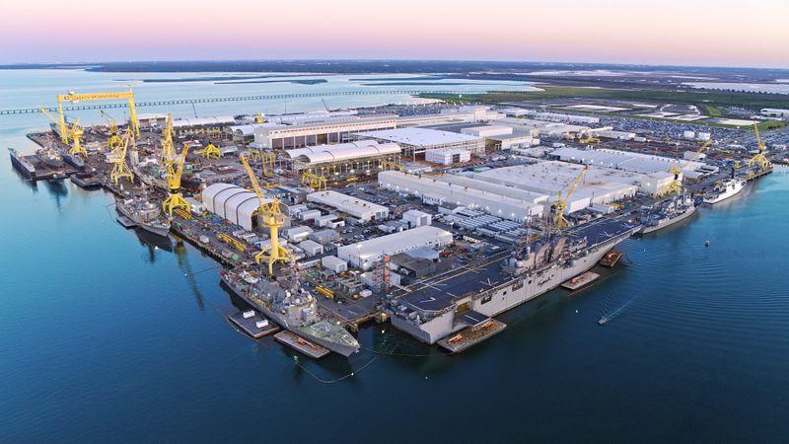
Đây cũng là nơi có ụ tàu khô và cần cẩu lớn nhất Tây Bán Cầu.
Với lịch sử lâu đời kéo dài hơn một thế kỷ, xưởng đóng tàu này đã đóng khoảng 800 tàu, bao gồm tàu ​​hải quân và tàu thương mại.
7. Xưởng đóng tàu Giang Nam
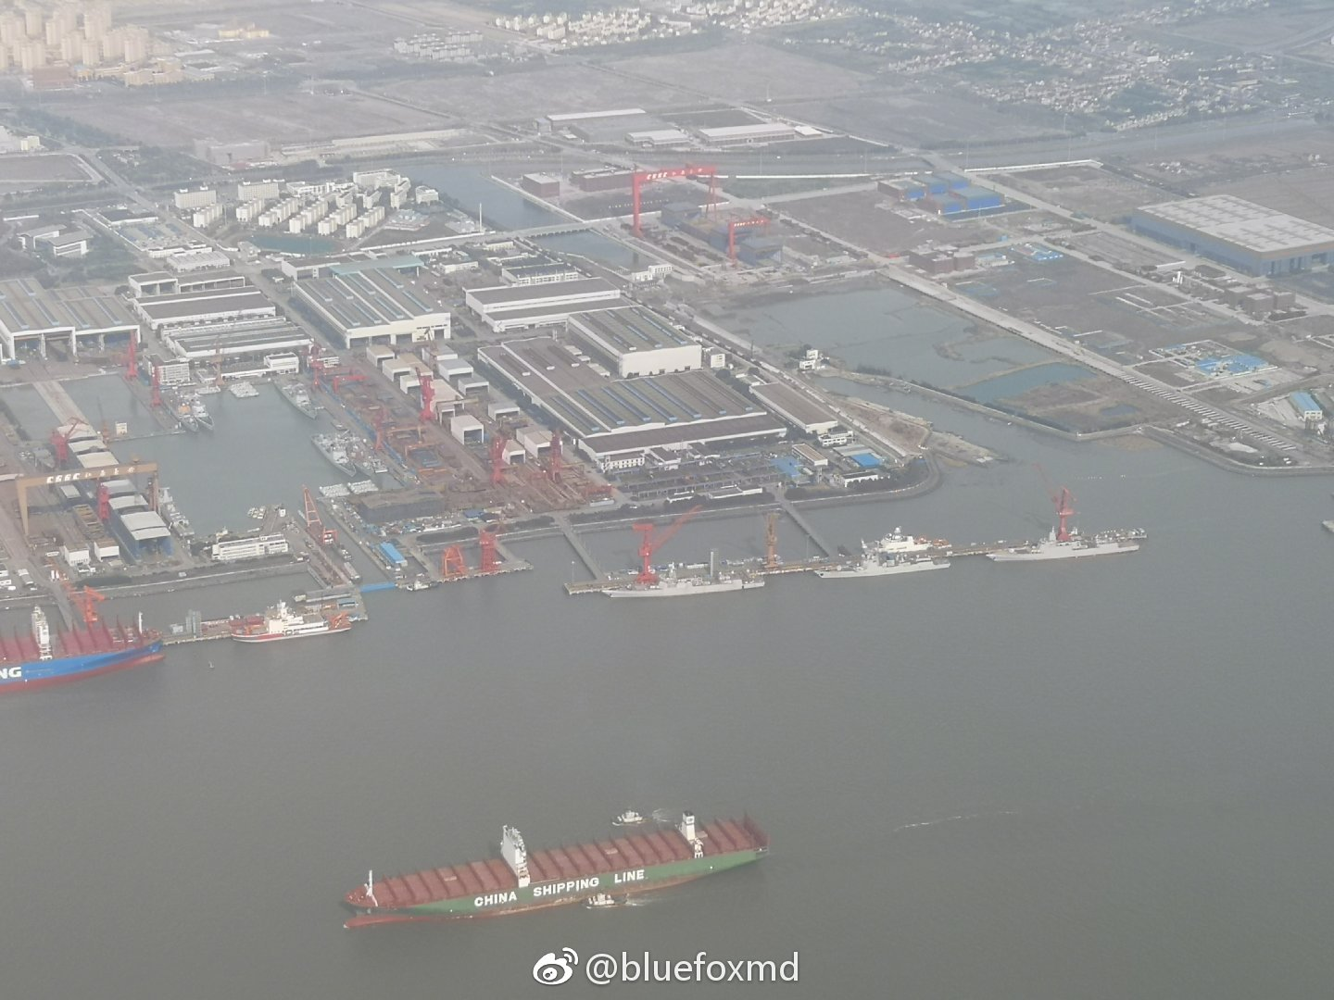
Là một trong những xưởng đóng tàu lâu đời nhất của Trung Quốc, cơ sở này là công ty con của Tập đoàn đóng tàu nhà nước Trung Quốc. Xưởng nằm ở phía đông bắc Thượng Hải, trên Đảo Trường Hưng, cửa sông Dương Tử, với diện tích 580 triệu mét vuông. Đóng tàu chở khí là chuyên môn của xưởng này.
Xưởng được xây dựng từ năm 2005 đến năm 2007 để thay thế các cơ sở đã có tại Thượng Hải. Hoạt động tại cơ sở mới này bắt đầu vào năm 2008 và 2009.
Xưởng đóng tàu thương mại có 11 cầu tàu hình chữ T, 4 ụ tàu khô, một số khu vực xây dựng và lắp ráp, không gian lưu trữ, xưởng và các tòa nhà hành chính khác. Xưởng đã đóng, sửa chữa và cải tiến VLCC, Tàu chở LNG, Tàu chở quặng và các tàu thương mại khác.
Xưởng đóng tàu quân sự nổi tiếng với một bến tàu và âu tàu ngập nước lớn, khu vực lắp ráp và đường hạ thủy ngang, vịnh hạ thủy ngập nước, v.v. Không giống như xưởng đóng tàu thương mại đóng mọi thứ ở ngoài trời, xưởng này có một tòa nhà đóng tàu nơi các cấu thành được lắp ráp trong nhà và sau đó được vận chuyển bằng đường sắt đến đường hạ thủy ngang hoặc các khu vực đóng khối để lắp ráp thành con tàu.
8. Xưởng đóng tàu Jurong
Là công ty con của Sembcorp Marine, cơ sở này bao phủ 65 ha đất tại Singapore. Cơ sở này cung cấp các dịch vụ đóng tàu, sửa chữa tàu và công trình kỹ thuật ngoài khơi.
Cơ sở này có 4 bến tàu với tổng công suất 1.100.000 DWT và 2.728 m cầu cảng đậu được tàu có mớn nước 9 m.
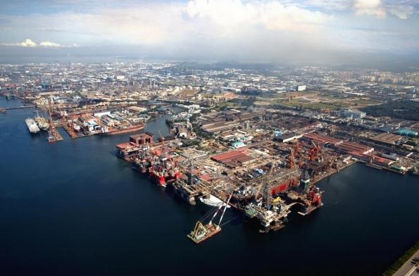
Có các khu vực dành cho thiết kế, gia công, chế tạo và cần cẩu cùng với các xưởng đóng thân tàu và nhà kho.
Xưởng đóng tàu Jurong đã đóng nhiều tàu container, tàu khoan, FPSO và giàn khoan nâng.

9. Xưởng đóng tàu Imabari Shimanami
Nằm tại Shimanami, Nhật Bản, cơ sở này thuộc sở hữu của Công ty TNHH Đóng tàu Imabari. Công ty được thành lập vào năm 1928 và kể từ đó đã trở thành một trong những xưởng đóng tàu có uy tín nhất cả nước, chuyên đóng tàu container lớn, tàu chở hàng rời và tàu chở dầu.
Công ty có tổng cộng 4 ụ tàu khô, trong đó ụ tàu lớn nhất có thể chứa các tàu có chiều dài lên tới 400 m.
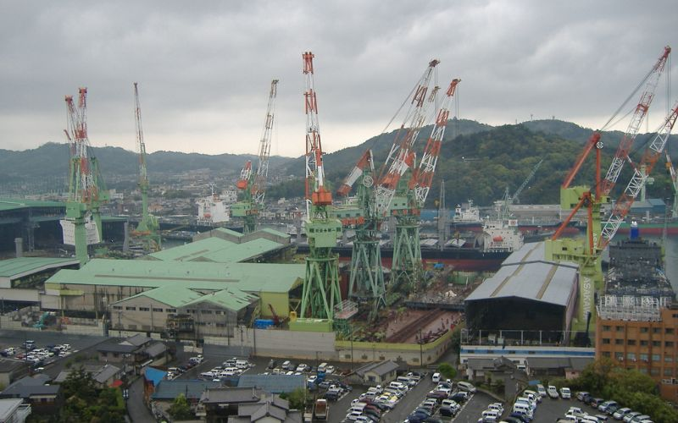
Được biết đến với việc sử dụng công nghệ và thiết bị tiên tiến, công ty đã đóng nhiều tàu chất lượng cao. Xưởng đóng tàu có 3.000 nhân viên và đã đóng hơn 1.000 tàu kể từ khi thành lập.
Công ty Imabari Shipbuilding có 9 cơ sở đóng và bảo dưỡng tàu. Năm 2015, công ty đã công bố kế hoạch xây dựng một cơ sở ụ tàu khô mới tại Marugame. ụ tàu khô đã hoàn thành vào năm 2017 và dài 610 m, rộng 80 m và sâu 11,7 m.
10. Xưởng đóng tàu Busan của HJ Shipbuilding & Construction
HJ Shipbuilding & Construction Co., Ltd. được thành lập vào năm 1937 và là công ty đóng tàu lâu đời nhất trong cả nước.
Công ty này chuyên đóng tàu thương mại, tàu đặc biệt và có lịch sử đóng tàu sáng tạo, bao gồm cả tàu chở LNG loại két phủ màng đầu tiên từng được đóng tại Châu Á.
Công ty có các cơ sở tại Busan, Yeongdo và Philippines.

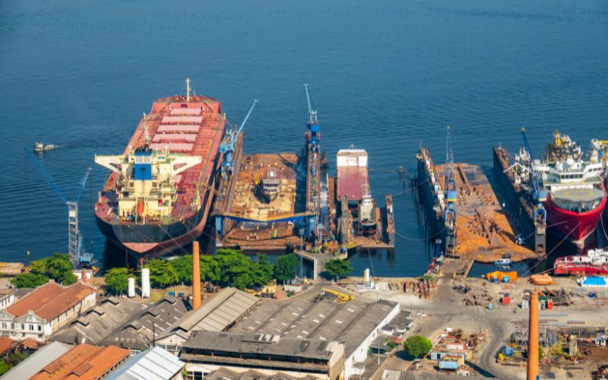
Cơ sở Busan của công ty có công suất hàng năm tối đa là 900.000 DWT và kích thước tối đa của tàu có thể đóng được bị giới hạn bởi công suất 150.000 DWT của ụ tàu khô.
--------------------------------------

